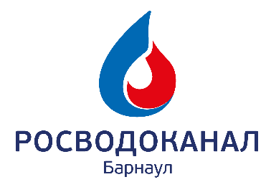
Директору по производству
ООО «Барнаульский Водоканал»
Д.С.Власову
От____________________________
_______________________________
(ФИО)
Адрес:
______________________________
Тел____________________________
E-mail_________________________
Паспорт________________________
выдан__________________________
_______________________________

ЗАЯВЛЕНИЕ

Согласие на обработку персональных данных

В соответствии с Федеральным законом от 27.07.2006 г. № 152-ФЗ "О персональных данных" даю(ем) согласие ООО «БАРНАУЛЬСКИЙ ВОДОКАНАЛ»его обособленным подразделениям расположенному по адресу: г. Барнаул, пр. Калинина, 116, на автоматизированную, а также без использования средств автоматизации обработку моих персональных данных, включающих: фамилию, имя, отчество, пол, дату рождения, паспортные данные, адрес регистрации, контактные телефоны, Правоустанавливающих документов на земельный участок и жилой дом (свидетельство о праве на собственность или договор социального найма, договор купли-продажи, договор дарения, право на наследство, договор аренды), на передачу персональных данных ООО «Вычислительный центр ЖКХ» для подготовки платежных документов. Настоящее согласие действует без ограничения срока его действия.

Дата
Подпись

